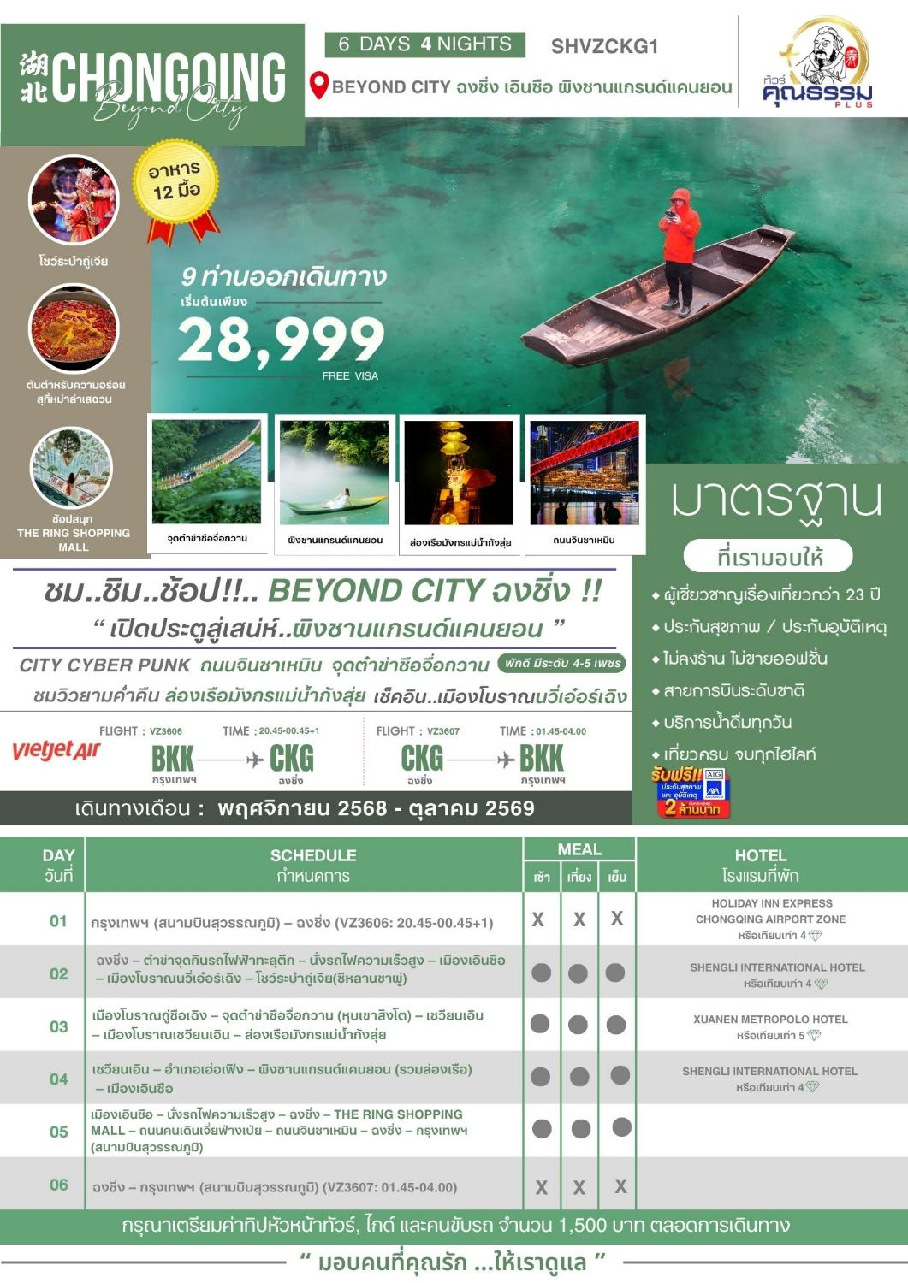

โปรแกรมการเดินทาง
17.30 น. พร้อมกันที่ สนามบินสุวรรณภูมิ อาคารผู้โดยสารขาออก ชั้น 4 ประตู 3 บริเวณเคาน์เตอร์ F สายการบิน THAI VIETJET (VZ) โดยมีเจ้าหน้าที่จากทางบริษัทฯ คอยต้อนรับ และอำนวยความสะดวกแด่ท่านก่อนออกเดินทางอำนวยความสะดวกแด่ท่านก่อนออกเดินทาง
20.45 น. เหินฟ้าสู่ ฉงชิ่ง โดยสายการบิน THAI VIETJET เที่ยวบินที่ VZ3606
(ไม่มีบริการอาหารและเครื่องดื่มบนเครื่อง)
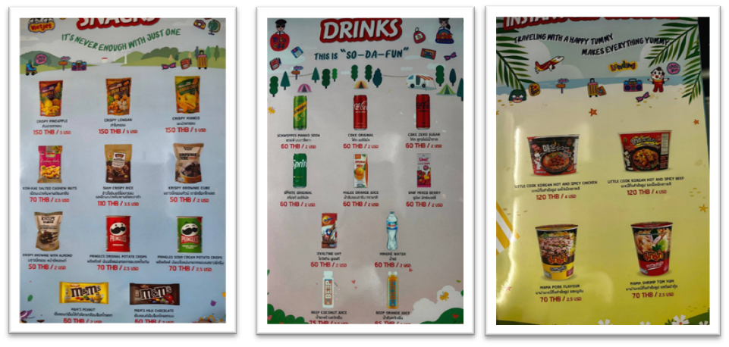

โปรดทราบ: เที่ยวบินนี้เป็นเที่ยวบินเช่าเหมาลำ มีข้อจำกัดดังนี้
• การจัดที่นั่งเป็นแบบสุ่มเลือก (Random) ตามกฏของสายการบิน ที่นั่งอาจจะไม่ได้นั่งติดกันและไม่สามารถเลือกหรือซื้อที่นั่งบนเครื่องบินได้
• บนเครื่องไม่มีบริการอาหารร้อน หากท่านสนใจสามารถเลือกซื้อ Snacks / เครื่องดื่ม ตามเมนูข้างต้น โดยชำระบนเครื่องได้เลย (ทางบริษัทไม่สามารถจองล่วงหน้าได้)
กรณีผู้เดินทาง ต้องการขอวีลแชร์กรุณาแจ้งความประสงค์ กับเจ้าหน้าที่หน้าเคาน์เตอร์เช็คอิน ณ วัน เดินทาง ทั้งนี้มีค่าใช้จ่ายเพิ่มเติมจากทางสายการบิน
หมายเหตุ: การขอวีลแชร์ ไม่สามารถทำการจองล่วงหน้าได้ ต้องเเจ้งกับเคาน์เตอร์สายการบิน
ในวันเช็คอินเท่านั้น!!

00.45+1 น. เดินทางถึง สนามบินเมืองฉงชิ่ง ตั้งอยู่ภาคตะวันตกของประเทศจีน ทั้งเป็นมหานครที่ใหญ่ที่สุดของประเทศจีน และเป็นศูนย์กลางของการคมนาคมทางบก ทางน้ำ จากนั้นนำท่านผ่านพิธีการตรวจคนเข้าเมืองและรับสัมภาระเรียบร้อยแล้ว นำท่านเดินทางสู่โรงแรมที่พัก
พักที่ HOLIDAY INN EXPRESS CHONGQING AIRPORT ZONE หรือเทียบเท่าระดับ 4
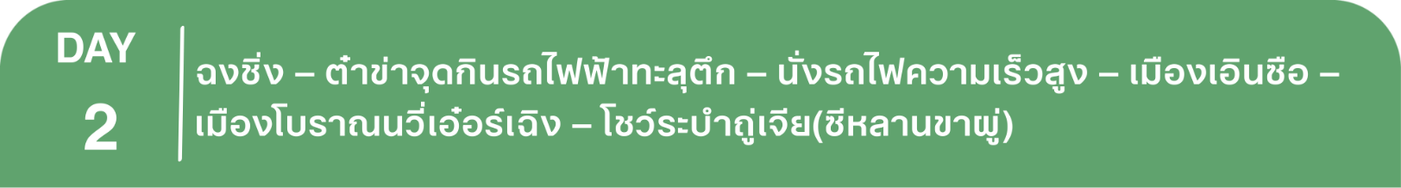
เช้า รับประทานอาหารเช้า ณ ห้องอาหารโรงแรม
นำท่านสัมผัสประสบการณ์ใหม่..ต๋าข่าจุดกินรถไฟฟ้าทะลุตึก มุมต๋าข่ายอดฮิต!ที่ต้องมาถ่ายรูป กับรถไฟฟ้าที่มีความแปลกไม่เหมือนใคร เนื่องจากถูกสร้างขึ้นมาให้ลอดผ่านอาคารต่างๆ ได้โดยไม่ต้องทุบตึกทิ้ง รถไฟทะลุตึกสายนี้เรียกว่า Mountain City ตั้งอยู่ในเมืองฉงชิ่ง เป็นรถไฟชนิดพิเศษที่ถูกสร้างขึ้นบนตึกสูงถึง 19 ชั้นโดยนักวางแผนได้ทำการสร้างสถานี Liziba Station ในอาคารที่มีประชาชนพักอาศัยอยู่อย่างหนาแน่น ตั้งแต่ตึกชั้นที่ 6 ไปจนถึงชั้นที่ 8 โดยให้ประชาชนที่อยู่ในพื้นที่บริเวณนั้นสามารถใช้บริการรถไฟจากสถานีดังกล่าวได้อย่างสะดวกสบาย แม้ว่าประชาชนในพื้นที่บริเวณดังกล่าว จะอาศัยอยู่ในบริเวณที่ใกล้เคียงกับสถานีรถไฟที่เต็มไปด้วยความวุ่นวาย แต่เมื่อไหร่ก็ตามที่รถไฟได้เข้าสู่ชานชาลา ทางเจ้าหน้าที่จะปิดเสียงลงด้วยอุปกรณ์ชนิดพิเศษ ซึ่งจะทำให้เสียงของรถไฟดังไม่ต่างจากการเปิดเครื่องล้างจานเลย ให้ท่านเช็คอิน ถ่ายรูปต๋าข่ากินรถไฟทะลุตึก ซึ่งจะอยู่ฝั่งตรงข้ามแม่น้ำเจียหลิงเจียงมุมยอดฮิตฉงชิ่ง
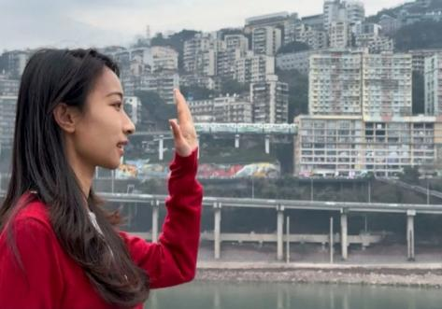
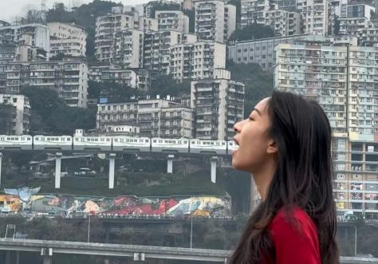

เที่ยง รับประทานอาหารกลางวันสไตล์เสฉวน
บ่าย นำท่านเดินทางสู่ สถานีรถไฟฉงชิ่ง เพื่อโดยสาร รถไฟความเร็วสูง มุ่งหน้าสู่ เมืองเอินซือ (ใช้เวลา เดินทางประมาณ 2.30 ชั่วโมง) (ทั้งนี้อาจจะมีการเปลี่ยนแปลงขบวนรถไฟ)
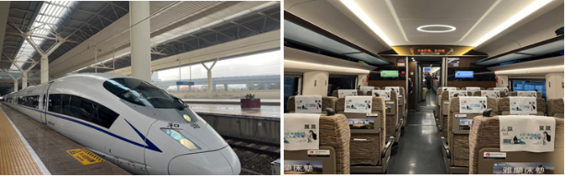
หมายเหตุ : เพื่อความรวดเร็วในการขึ้น - ลงรถไฟ กระเป๋าเดินทาง และสัมภาระของแต่ละท่านจำเป็นต้องลากด้วยตนเอง จึงควรเลือกใช้กระเป๋าเดินทางแบบคันชักล้อลากที่มีขนาดไม่ใหญ่จนเกินไป
นำท่านเดินทางสู่ เมืองโบราณนวี่เอ๋อร์เฉิง เป็นเมืองโบราณที่สร้างขึ้น พื้นที่ท่องเที่ยวระดับชาติและเป็นศูนย์อนุรักษ์มรดกวัฒนธรรมที่รวบรวมวัฒนธรรมถู่เจีย ในอดีต วันที่ 20 เดือน เจ็ด ของปฎิทินจีน เป็นวันหาคู่ของหนุ่มสาวชนพื้นเมืองได้ ได้มารวมตัวเป็นประเพณี มีขับร้องบทเพลง หาคู่เต้นรำ ปัจจุบันภายในประกอบด้วยร้านค้าและโรงแรม และสถานที่บันเทิงต่างๆ มากมาย
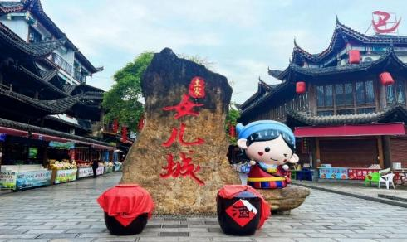
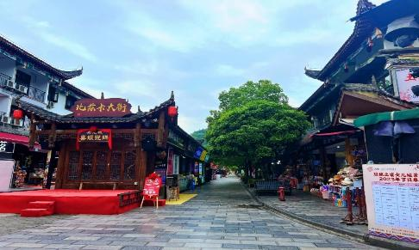

ค่ำ รับประทานอาหารค่ำสไตล์ถู่เจีย+พิธีดื่มเหล้าปาชามวัฒนธรรมถู่เจีย
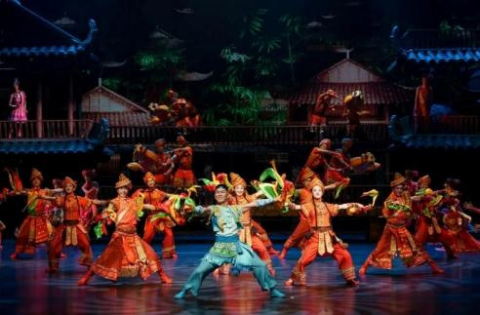
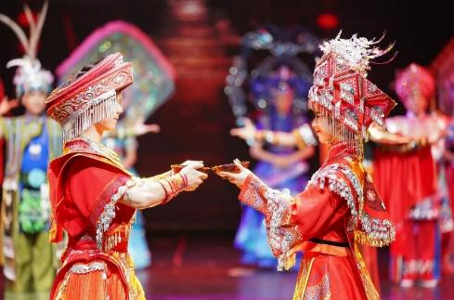
หลังอาหารค่ำนำท่านชมโชว์ระบำถู่เจีย (ซีหลานขาผู่) การแสดงที่ถ่ายทอดถ่ายทอดเรื่องราวความรัก ธรรมชาติ พิธีกรรม ประเพณี ผ่านการเต้นรำดนตรี และผสมเทคโนโลยีสุดล้ำสมัย ทำให้รู้สึกเหมือนกำลังเดินทางข้ามระหว่างยุคปัจจุบันและประวัติศาสตร์เป็นการแสดงที่เน้นเสน่ห์ของชนเผ่าผสมผสานกันอย่างลงตัว
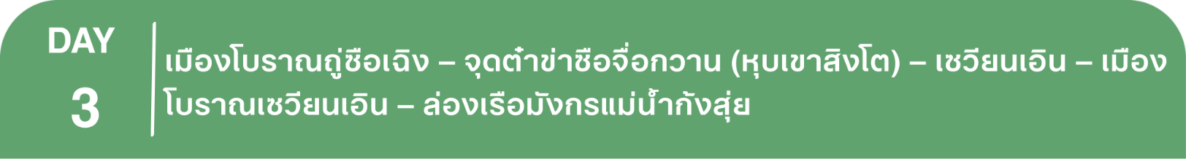
พักที่ SHENGLI INTERNATIONAL HOTEL หรือเทียบเท่าระดับ 4
เช้า รับประทานอาหารเช้า ณ ห้องอาหารโรงแรม
นำท่านสู่ เมืองโบราณถู่ซือเฉิง ตั้งอยู่ภายในเมืองเอินซือ แหล่งท่องเที่ยวระดับ 4A จำลองความยิ่งใหญ่ของเขตโบราณสถานถู่ซือให้คนรุ่นหลังได้ชม ภายในเมืองจำลองนั้น มีซุ้มประตูบานใหญ่ที่มีสถาปัตยกรรมแบบจีนผสมสถาปัตยกรรมชนเผ่าถู่เจียให้ได้ชม เมื่อเดินผ่านซุ้มประตูบานใหญ่เข้ามาแล้วก็จะพบกับกำแพงหินที่สลักลวดลายวิถีชีวิตของชาวเผ่าถู่เจีย ที่มีวัฒนธรรมและประเพณีที่เป็นเอกลักษณ์

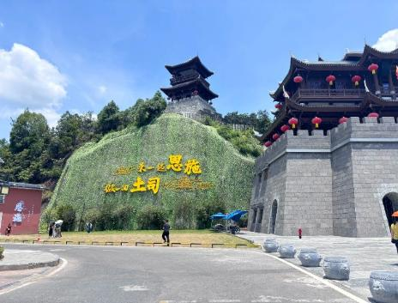
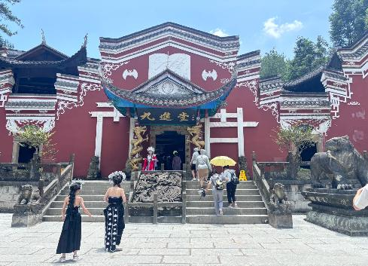
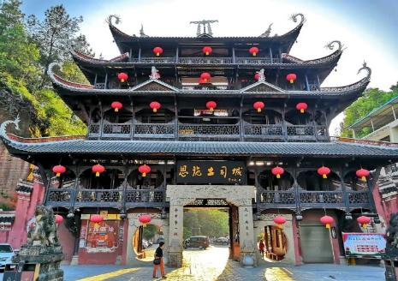
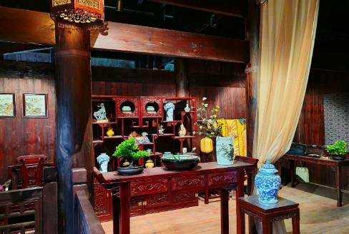

เที่ยง รับประทานอาหารกลางวันสไตล์ถู่เจีย
บ่าย นำท่านสู่ จุดต๋าข่าซือจื่อกวาน (หุบเขาสิงโต) ตั้งอยู่เมืองเอินซือ เป็นสะพานที่เชื่อมต่อระหว่างหมู่บ้านสองฝั่งแม่น้ำ และถือเป็นโครงสร้างพื้นฐานสำคัญของการคมนาคมท้องถิ่น จุดเด่นของสะพานแห่งนี้คือโครงสร้างที่สามารถลอยอยู่บนผิวน้ำได้ ซึ่งแตกต่างจากสะพานทั่วไปที่ยึดติดกับพื้นดิน สะพานลอยน้ำซือจื่อกวาน จึงไม่เพียงแต่มีประโยชน์ในการสัญจร แต่ยังเป็นตัวอย่างที่น่าสนใจของนวัตกรรมด้านวิศวกรรมที่สอดคล้องกับภูมิประเทศและวิถีชีวิตของชุมชนริมแม่น้ำอีกด้วย สะพานแห่งนี้สร้างขึ้นในปี 2014 และกลายเป็นแหล่งท่องเที่ยวยอดนิยมอย่างรวดเร็วเนื่องจากดีไซน์ที่ไม่เหมือนใคร สะพานประกอบด้วยทุ่นลอยน้ำจำนวน 26 ตอนเชื่อมต่อกัน แต่ละทุ่นทำจากเหล็กเพื่อช่วยให้สะพานสามารถลอยอยู่บนผิวน้ำได้อย่างมั่นคง อีกทั้งที่นี่เป็นจุดต๋าข่ายอดฮิต ให้ท่านเช็คอินถ่ายรูปมุมสุดไวรัล และนั่งรถแบตเตอรี่ล่องบนสะพานชมวิวสุดตระการตาสัมผัสธรรมชาติภาพแห่งความประทับใจ
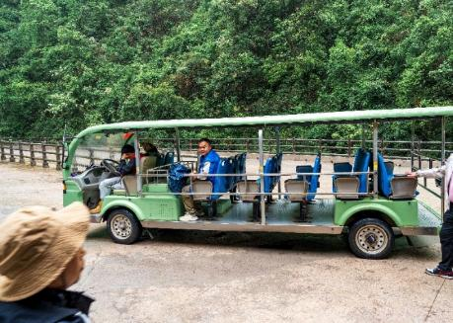
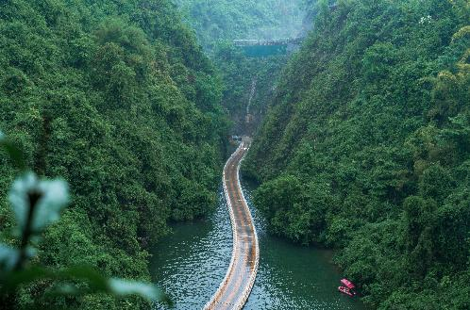

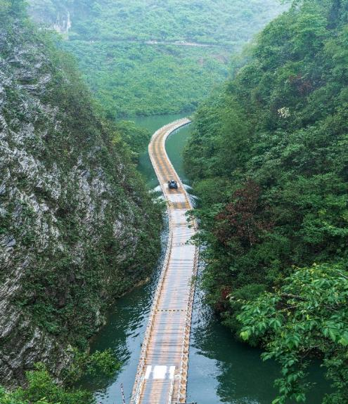
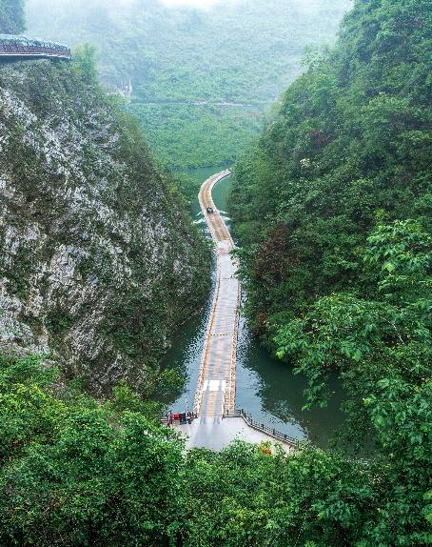

จากนั้นนำท่านเดินทาง สู่ เมืองเซวียนเอิน (ใช้เวลาเดินทางประมาณ 1.30 ชั่วโมง) เป็นอำเภอหนึ่งในเขตปกครองตนเองของชนเผ่าเหมียวและถู่เจีย ซึ่งยังคงรักษาวัฒนธรรมท้องถิ่นไว้อย่างดี
นำท่านชม เมืองโบราณเซวียนเอิน เมืองโบราณสร้างขึ้นตามแบบสถาปัตยกรรมจีนโบราณ ผสมผสานวัฒนธรรมถู่เจียให้ท่านสัมผัสบรรยากาศ เดินเล่นชมวิว ถ่ายรูปกับเมืองโบราณ
ค่ำ รับประทานอาหารค่ำสไตล์เอินซือ
หลังอาหารค่ำนำท่าน ล่องเรือมังกรแม่น้ำก้งสุ่ย ชมวิวยามค่ำคืน โดยกิจกรรมยามราตรีมีให้เลือกมากมาย เช่น เดินลัดเลาะชมวิวเมือง ล่องเรือหรือแพไม้ไผ่ชมทิวทัศน์สองฝั่งแม่น้ำ ชิมอาหารท้องถิ่น ชมการแสดงน้ำพุ สุดตระการตา เป็นต้น
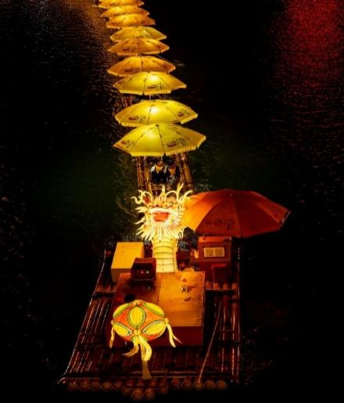
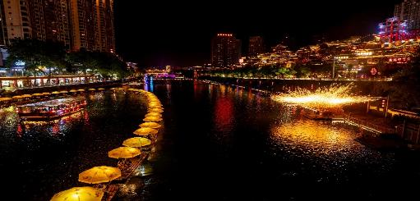
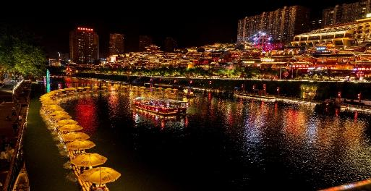

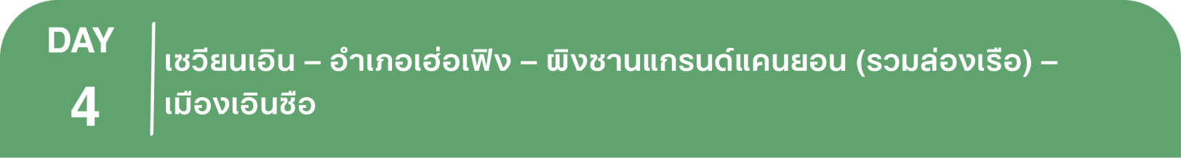
พักที่ XUANEN METROPOLO HOTEL หรือเทียบเท่าระดับ 5
เช้า รับประทานอาหารเช้า ณ ห้องอาหารโรงแรม
นำท่านเดินทางสู่ อำเภอเฮ่อเฟิง (ใช้เวลาเดินทางประมาณ 2.30 ชั่วโมง) เป็นอำเภอที่อยู่บนต้นน้ำของแม่น้ำโหลวสุ่ยในส่วนตะวันตกเฉียงใต้ของ มณฑล หูเป่ย ติดกับ มณฑล หูหนานทางทิศใต้ อยู่ภายใต้การบริหารของเขตปกครองตนเองเอินชนเผ่าซือถู่เจียและชนเผ่าเหมียว
เที่ยง รับประทานอาหารกลางวัน เมนู.. ไก่ผัดฟืน
บ่าย นำท่านเดินทางสู่ ผิงซานแกรนด์แคนยอน (รวมล่องเรือ) สถานที่ท่องเที่ยวระดับ 4A ที่ดึงดูดนักท่องเที่ยวจำนวนมากคือ โกรกธารผิงซาน นำท่านต๋าข่า ล่องเรือชมวิว แม่น้ำใสสีเขียวมรกตจนสามารถเห็นถึงใต้ท้องแม่น้ำ เรือในแม่น้ำดูเหมือนลอยบนท้องฟ้า เป็นภาพสวยงามยิ่งสำหรับอีกหนึ่งแลนด์มาร์กที่ห้ามพลาด ให้ท่านชื่นชมชมธรรมชาติอันสวยงามสองข้างทางท่ามกลางความสงบร่มเย็นจากช่องเขาอันคับแคบสูงชัน ล่องไปตามสายน้ำสีเขียวมรกตอันใสกระจ่าง
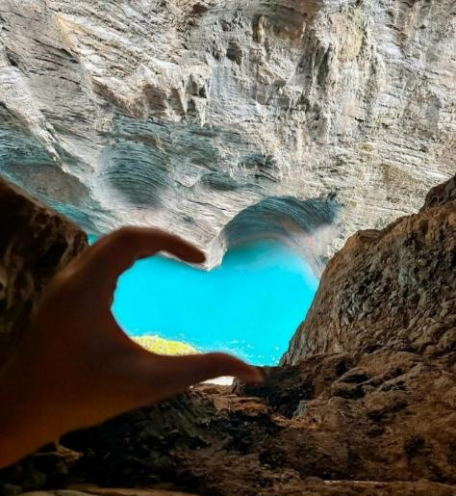
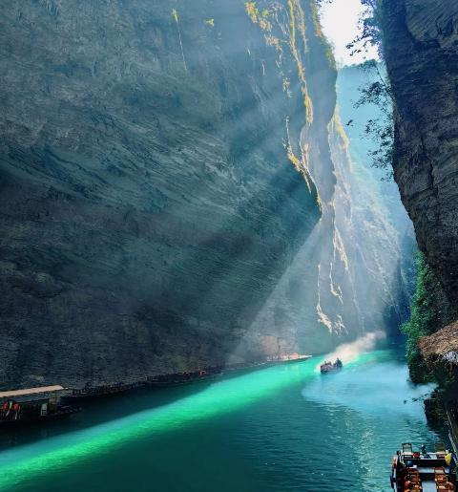
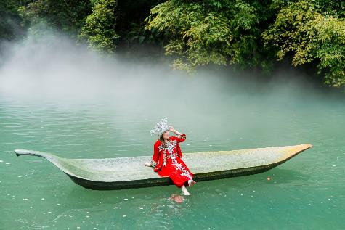
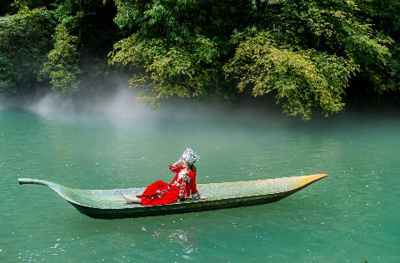

ค่ำ รับประทานอาหารค่ำสไตล์ถู่เจีย
จากนั้นนำท่านเดินทางสู่ เมืองเอินซือ (ใช้เวลาเดินทางประมาณ 2.30 ชั่วโมง) มีชื่อเรียกเต็มๆว่า เขตปกครองตนเองชนชาติถู่เจียและชนชาติเหมียวเอินซือ เป็นหนึ่งใน 13 เขตการปกครองของมณฑลหูเป่ย เป็นเขตปกครองตนเองของชนกลุ่มน้อยล่าสุดของประเทศจีน เมืองมีพื้นที่ทั้งหมด 24,000 ตารางกิโลเมตร แบ่งการปกครองออกเป็น 2 เมือง 6 อำเภอ เมืองมีป่าไม้ปกคลุมสูงถึง 70% ได้รับการขนานนามว่าเป็น “Word Seleniue Capital”

พักที่ SHENGLI INTERNATIONAL HOTEL หรือเทียบเท่าระดับ 4
เช้า รับประทานอาหารเช้า ณ ห้องอาหารโรงแรม
นำท่านเดินทางสู่ สถานีรถไฟเอินซือ เพื่อโดยสาร รถไฟความเร็วสูง มุ่งหน้าสู่ ฉงชิ่ง (ใช้เวลาเดินทางประมาณ 3 ชั่วโมง) (ทั้งนี้อาจจะมีการเปลี่ยนแปลงขบวนรถไฟ)
หมายเหตุ : เพื่อความรวดเร็วในการขึ้น - ลงรถไฟ กระเป๋าเดินทาง และสัมภาระของแต่ละท่านจำเป็นต้องลากด้วยตนเอง จึงควรเลือกใช้กระเป๋าเดินทางแบบคันชักล้อลากที่มีขนาดไม่ใหญ่จนเกินไป
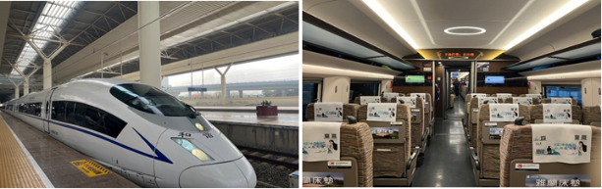

เที่ยง รับประทานอาหารกลางวันสไตล์เสฉวน
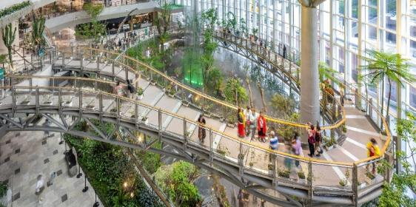
บ่าย นำท่านเดินทางสู่ THE RING MALL ห้างที่เหมือนยกสวนพฤกษศาสตร์มาไว้ในห้าง ดีไซน์สุดล้ำ มีพันธุ์ไม้ป่าฝนเขตร้อนเกือบ 300 ชนิด ห้างนี้ออกแบบให้มีพื้นที่สีเขียวมากกว่า 70,000 ตารางเมตรโครงสร้างอาคารเป็นรูปวงแหวน ที่สื่อถึงเรื่องการเชื่อมโยงระหว่างธรรมชาติและไลฟ์สไตล์เมือง นอกจากมุมสวนที่ใหญ่แล้ว ทางห้างยังมีโซนอื่นๆ ไม่ว่าจะเป็นโซนอาหาร ร้านแบรนด์เนมดังระดับโลก ทั้งแฟชั่นและอิเล็กทรอนิกส์Entertainment zone มีโรงภาพยนตร์พรีเมี่ยม และ สวน indoor พื้นที่พักผ่อนฯลฯ

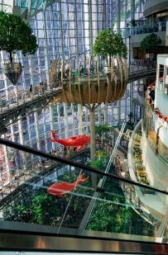
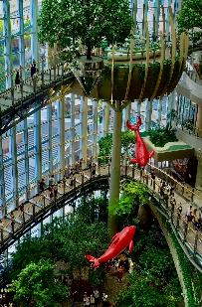
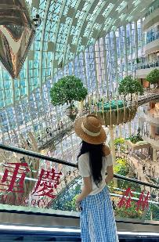
นำท่านสู่ ถนนคนเดินเจี่ยฟ่างเป่ย ศูนย์กลางทางการค้าขนาดใหญ่ใจกลางเมือง เต็มไปด้วยร้านค้า กว่า 3,000 ร้านอาหาร
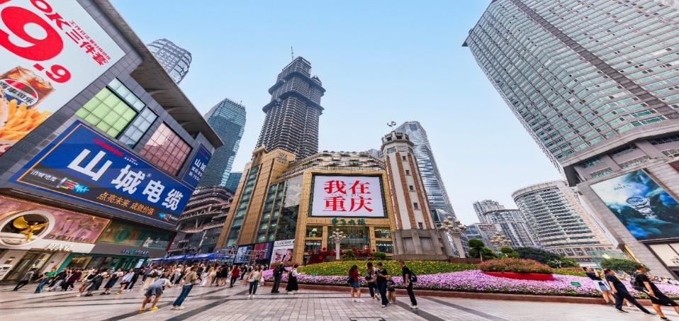

ค่ำ รับประทานอาหารค่ำ เมนู..สุกี้หม่าล่าเสฉวน
หลังอาหารค่ำนำท่านสู่ ถนนจินซาเหมิน (ฝั่งตรงข้ามหงหยาต้ง) อยู่ริมฝั่งแม่น้ำเจียหลิง เป็นจุดชมวิวมุมมองใหม่ที่ท่านจะได้สัมผัสมุมมองหงหยาต้งแบบใหม่ไม่ซ้ำใคร เป็นแลนด์มาร์กชื่อดังของฉงชิ่งอีกหนึ่งแห่งหนึ่ง นับว่าเป็นทำเลทองที่ห้ามพลาดมาต๋าข่า โดยเฉพาะยามค่ำคืนสามารถมองเห็นอาคารหงหยาต้งส่องไฟระยิบระยับ สวยงาม ที่นี่เป็นมุมถ่ายรูป "หงหยาต้งทั้งหลัง" ที่สมบูรณ์ที่สุด โดยเฉพาะตอนค่ำที่ไฟส่องสว่างตระการตา

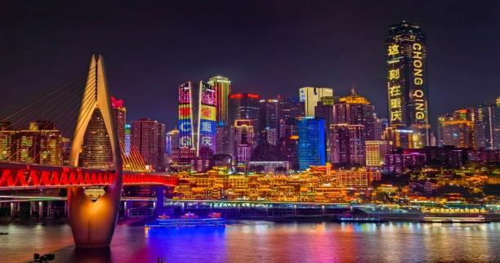
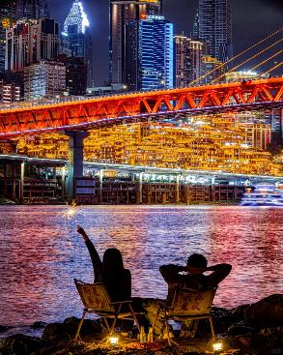
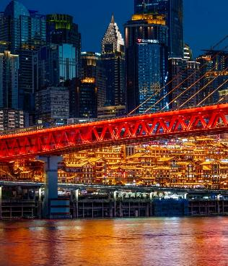


สมควรแก่เวลา กรุณาตรวจเช็คสัมภาระให้เรียบร้อย เพื่อเตรียมตัวเดินทางสู่สนามบินเพื่อกลับกรุงเทพฯ
01.45 น. ออกเดินทางสู่ กรุงเทพฯ โดยสายการบิน THAI VIETJET เที่ยวบินที่ VZ3607
(ไม่มีบริการอาหารและเครื่องดื่มบนเครื่อง)

โปรดทราบ: เที่ยวบินนี้เป็นเที่ยวบินเช่าเหมาลำ มีข้อจำกัดดังนี้
• การจัดที่นั่งเป็นแบบสุ่มเลือก (Random) ตามกฏของสายการบิน ที่นั่งอาจจะไม่ได้นั่งติดกันและไม่สามารถเลือกหรือซื้อที่นั่งบนเครื่องบินได้
• บนเครื่องไม่มีบริการอาหารร้อน หากท่านสนใจสามารถเลือกซื้อ Snacks / เครื่องดื่ม ตามเมนูข้างต้น โดยชำระบนเครื่องได้เลย (ทางบริษัทไม่สามารถจองล่วงหน้าได้)
04.00 น. ถึง กรุงเทพฯ (สนามบินสุวรรณภูมิ) โดยสวัสดิภาพ พร้อมความประทับใจ......... ☺ ☺ ☺ ☺

********ขอบคุณทุกท่านที่ใช้บริการ********
☺ ☺ ☺ ☺ ซื่อสัตย์ จริงใจ ห่วงใย เน้นบริการ คืองานของเรา ☺ ☺ ☺ ☺

**หมายเหตุ: โปรแกรมและราคาสามารถเปลี่ยนแปลงได้ตามความเหมาะสมโดยไม่ต้องแจ้งให้ทราบล่วงหน้าทางบริษัทฯ จะถือผลประโยชน์ของลูกค้าเป็นสำคัญ**
***ในกรณีที่ลูกค้าต้องออกตั๋วโดยสารภายในประเทศ (เครื่องบิน ,รถทัวร์ ,รถไฟ) กรุณาติดต่อเจ้าหน้าที่ของบริษัทฯ เพื่อเช็คว่ากรุ๊ปมีการคอนเฟิร์มเดินทางก่อนทุกครั้ง เนื่องจากสายการบินอาจมีการปรับเปลี่ยนไฟล์ทบิน หรือเวลาบิน โดยไม่ได้แจ้งให้ทราบล่วงหน้า ทางบริษัทฯ จะไม่รับผิดชอบใด ๆ ในกรณี ถ้าท่านออกตั๋วภายในโดยไม่แจ้งให้ทราบและหากไฟล์ทบินมีการปรับเปลี่ยนเวลาบิน เพราะถือว่าท่านยอมรับในเงื่อนไขดังกล่าว***
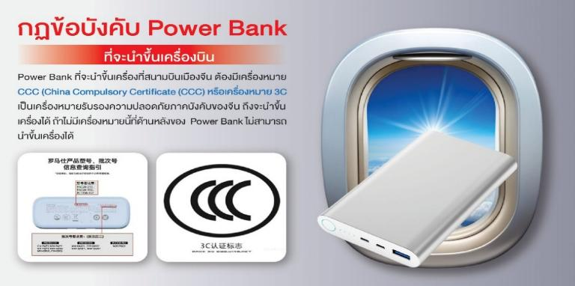

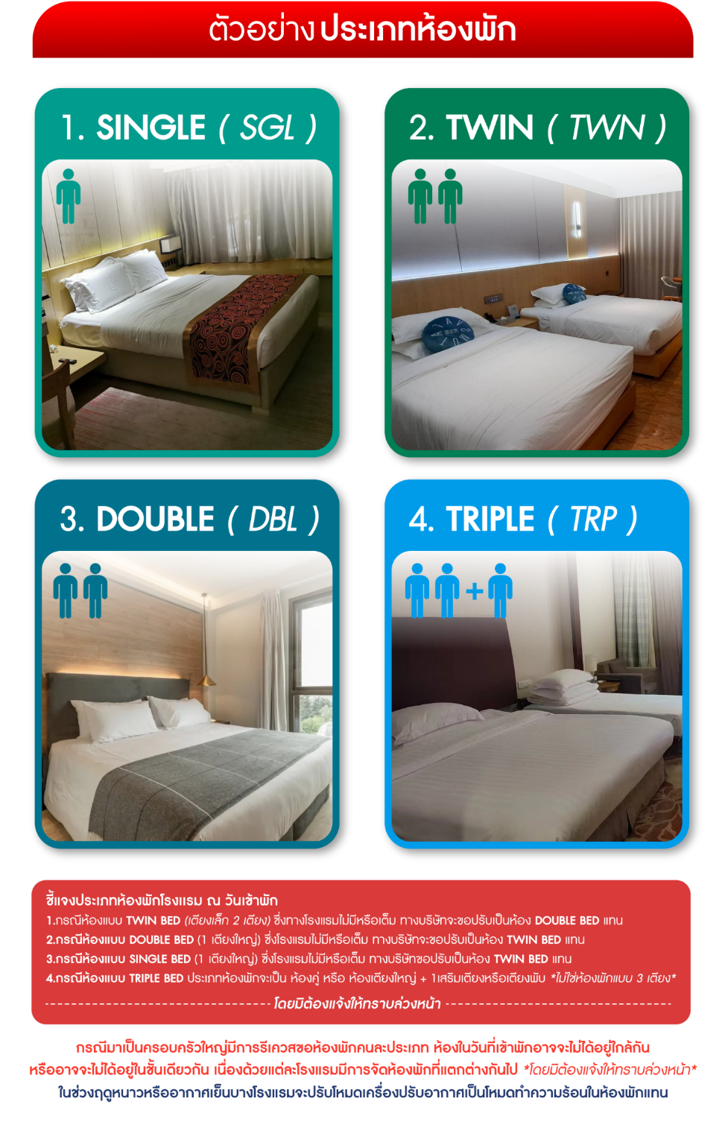
อัตราค่าบริการ (ราคาต่อท่าน)
คณะจอยทัวร์ขั้นต่ำ 9 ท่านออกเดินทางพร้อมหัวหน้าทัวร์

วันเดินทาง | ราคาทัวร์ผู้ใหญ่  พักห้องละ 2 ท่าน  (9 ท่านออกเดินทาง) | พักเดี่ยว  จ่ายเพิ่ม | ราคาทัวร์ผู้ใหญ่  ไม่รวมตั๋ว
11 – 16 พฤศจิกายน 2568 | 28,999 บาท/ท่าน | 5,000 บาท/ท่าน | 22,999 บาท/ท่าน
18 – 23 พฤศจิกายน 2568 | 28,999 บาท/ท่าน | 5,000 บาท/ท่าน | 22,999 บาท/ท่าน
25 – 30 พฤศจิกายน 2568 | 28,999 บาท/ท่าน | 5,000 บาท/ท่าน | 22,999 บาท/ท่าน
2 – 7 ธันวาคม 2568 | 28,999 บาท/ท่าน | 5,000 บาท/ท่าน | 22,999 บาท/ท่าน
9 – 14 ธันวาคม 2568 | 28,999 บาท/ท่าน | 5,000 บาท/ท่าน | 22,999 บาท/ท่าน
16 – 21 ธันวาคม 2568 | 28,999 บาท/ท่าน | 5,000 บาท/ท่าน | 22,999 บาท/ท่าน
23 – 28 ธันวาคม 2568 | 31,999 บาท/ท่าน | 5,000 บาท/ท่าน | 24,999 บาท/ท่าน
30 ธันวาคม 2568 – 4 มกราคม 2569 | 31,999 บาท/ท่าน | 5,000 บาท/ท่าน | 24,999 บาท/ท่าน
6 – 11 มกราคม 2569 | 28,999 บาท/ท่าน | 5,000 บาท/ท่าน | 22,999 บาท/ท่าน
13 – 18 มกราคม 2569 | 28,999 บาท/ท่าน | 5,000 บาท/ท่าน | 22,999 บาท/ท่าน
20 – 25 มกราคม 2569 | 28,999 บาท/ท่าน | 5,000 บาท/ท่าน | 22,999 บาท/ท่าน
27 มกราคม – 1 กุมภาพันธ์ 2569 | 28,999 บาท/ท่าน | 5,000 บาท/ท่าน | 22,999 บาท/ท่าน
3 – 8 กุมภาพันธ์ 2569 | 28,999 บาท/ท่าน | 5,000 บาท/ท่าน | 22,999 บาท/ท่าน
3 – 8 มีนาคม 2569 | 29,999 บาท/ท่าน | 5,000 บาท/ท่าน | 23,999 บาท/ท่าน
10 – 15 มีนาคม 2569 | 29,999 บาท/ท่าน | 5,000 บาท/ท่าน | 23,999 บาท/ท่าน
17 – 22 มีนาคม 2569 | 29,999 บาท/ท่าน | 5,000 บาท/ท่าน | 23,999 บาท/ท่าน
24 – 29 มีนาคม 2569 | 29,999 บาท/ท่าน | 5,000 บาท/ท่าน | 23,999 บาท/ท่าน
31 มีนาคม – 5 เมษายน 2569 | 29,999 บาท/ท่าน | 5,000 บาท/ท่าน | 23,999 บาท/ท่าน
7 – 12 เมษายน 2569 | 32,999 บาท/ท่าน | 5,000 บาท/ท่าน | 25,999 บาท/ท่าน
14 – 19 เมษายน 2569 | 32,999 บาท/ท่าน | 5,000 บาท/ท่าน | 25,999 บาท/ท่าน
21 – 26 เมษายน 2569 | 29,999 บาท/ท่าน | 5,000 บาท/ท่าน | 23,999 บาท/ท่าน
5 – 10 พฤษภาคม 2569 | 29,999 บาท/ท่าน | 5,000 บาท/ท่าน | 23,999 บาท/ท่าน
12 – 17 พฤษภาคม 2569 | 29,999 บาท/ท่าน | 5,000 บาท/ท่าน | 23,999 บาท/ท่าน
19 – 24 พฤษภาคม 2569 | 29,999 บาท/ท่าน | 5,000 บาท/ท่าน | 23,999 บาท/ท่าน
26 – 31 พฤษภาคม 2569 | 29,999 บาท/ท่าน | 5,000 บาท/ท่าน | 23,999 บาท/ท่าน
2 – 7 มิถุนายน 2569 | 28,999 บาท/ท่าน | 5,000 บาท/ท่าน | 22,999 บาท/ท่าน
9 – 14 มิถุนายน 2569 | 28,999 บาท/ท่าน | 5,000 บาท/ท่าน | 22,999 บาท/ท่าน
16 – 21 มิถุนายน 2569 | 28,999 บาท/ท่าน | 5,000 บาท/ท่าน | 22,999 บาท/ท่าน
23 – 28 มิถุนายน 2569 | 28,999 บาท/ท่าน | 5,000 บาท/ท่าน | 22,999 บาท/ท่าน
30 มิถุนายน – 5 กรกฎาคม 2569 | 28,999 บาท/ท่าน | 5,000 บาท/ท่าน | 22,999 บาท/ท่าน
7 – 12 กรกฎาคม 2569 | 28,999 บาท/ท่าน | 5,000 บาท/ท่าน | 22,999 บาท/ท่าน
14 – 19 กรกฎาคม 2569 | 28,999 บาท/ท่าน | 5,000 บาท/ท่าน | 22,999 บาท/ท่าน
21 – 26 กรกฎาคม 2569 | 28,999 บาท/ท่าน | 5,000 บาท/ท่าน | 22,999 บาท/ท่าน
28 กรกฎาคม – 2 สิงหาคม 2569 | 28,999 บาท/ท่าน | 5,000 บาท/ท่าน | 22,999 บาท/ท่าน
4 – 9 สิงหาคม 2569 | 28,999 บาท/ท่าน | 5,000 บาท/ท่าน | 22,999 บาท/ท่าน
11 – 16 สิงหาคม 2569 | 28,999 บาท/ท่าน | 5,000 บาท/ท่าน | 22,999 บาท/ท่าน
18 – 23 สิงหาคม 2569 | 28,999 บาท/ท่าน | 5,000 บาท/ท่าน | 22,999 บาท/ท่าน
1 – 6 กันยายน 2569 | 28,999 บาท/ท่าน | 5,000 บาท/ท่าน | 22,999 บาท/ท่าน
8 – 13 กันยายน 2569 | 28,999 บาท/ท่าน | 5,000 บาท/ท่าน | 22,999 บาท/ท่าน
15 – 20 กันยายน 2569 | 28,999 บาท/ท่าน | 5,000 บาท/ท่าน | 22,999 บาท/ท่าน
22 – 27 กันยายน 2569 | 28,999 บาท/ท่าน | 5,000 บาท/ท่าน | 22,999 บาท/ท่าน
13 – 18 ตุลาคม 2569 | 31,999 บาท/ท่าน | 5,000 บาท/ท่าน | 24,999 บาท/ท่าน
20 – 25 ตุลาคม 2569 | 31,999 บาท/ท่าน | 5,000 บาท/ท่าน | 24,999 บาท/ท่าน
27 ตุลาคม – 1 พฤศจิกายน 2569 | 31,999 บาท/ท่าน | 5,000 บาท/ท่าน | 24,999 บาท/ท่าน
